Автор – Заболотная Евгения Владимировна
Место работы – МБОУ «Окская СШ» - филиал Дашковская ОШ (дошкольная группа)
Должность – воспитатель

Методическая разработка непрерывной образовательной деятельности по познавательному развитию для детей 3-4 лет «Математическая сказка».
Цель:
- организовать познавательную деятельность детей, направленную на закрепление знания детей о геометрических фигурах, о их свойствах и формах: круга, квадрата, треугольника.
Программное содержание:
- закрепить знание свойств геометрических фигур, умение соотносить сенсорный образец с предметами окружающего мира;
- закреплять умение выделять цвет, форму, величину как особые свойства предметов;
- создавать условия для ознакомления детей с цветом, формой, величиной, осязаемыми свойствами предметов (теплый, холодный, твердый, мягкий, пушистый и т. п.);
- подсказывать детям название форм (круглая, треугольная, прямоугольная и квадратная).
- развивать внимание, память, мышление.
Словарная работа: активизировать употребление в речи детей названий геометрических фигур.
Демонстрационный материал: мультимедийная презентация, плоскостные геометрические фигуры: круг, квадрат, треугольник, чудесный мешочек, цифры-символы 1-3, карточки с изображением круга, квадрата, треугольника (приложение 1).
Раздаточный материал: цветные карандаши желтого и красного цвета по количеству детей, листы с изображением яблони на каждого ребенка (приложение 2).
Оборудование: телевизор, компьютер.
Предварительная работа: дидактическая игра «Геометрическое лото» (Приложение 3).

Ход деятельности:
Дети и педагог входят в группу, встают в круг.
- Мотивационно-ориентировочный этап.
Воспитатель. Ребята, сегодня к нам пришли гости, давайте с ними поздороваемся.
Упражнение «Подари улыбку»
Собрались все дети в круг.
Я — твой друг и ты — мой друг.
Крепко за руки возьмёмся
И друг другу улыбнёмся.
Дети присаживаются на стульчики.
Воспитатель: В мире много сказок
Грустных и смешных.
И прожить на свете
Нам нельзя без них.
– Сегодня я хочу рассказать вам не обычную сказку, а математическую (слайд 1). Садитесь поудобнее, слушайте внимательно.
- Исполнительский этап.
– В далекой математической стране жил да был…(на слайде 2 появляется круг) Кто ребята? (круг).
– Правильно, веселый круг. А какого он цвета? (желтый). Он легко катился по дорожкам и весело напевал: Ах, как хорошо на свете жить, так много предметов похожи на меня.
– Ребята, давайте вспомним, какие предметы имеют форму круга (часы, тарелка, мяч).
Жили рядом круг, квадрат
Друг от друга в двух шагах (слайд 3).
– Ребята, как вы думаете, в каком домике жил круг, а в каком квадрат? Почему вы так решили? (в домике с круглым окном жил круг, а в домике с квадратным окном – квадрат). Давайте посчитаем, сколько домиков? (Один, два). Сколько всего домиков? (два). Полина, покажи цифру 2.
Круг шутник и весельчак.
Ворчуном был друг квадрат.
– Квадрат все время грустно вздыхал: я не могу катиться, так как круг, у меня ничего не получается.
– Как вы думаете, ребята, почему квадрат не может катиться? (у него есть углы). А какие предметы имеют квадратную форму? (стол, окно, часы, коробка).
– И вот решил круг научить квадрат радоваться всему. Отправились наши друзья на прогулку в лес, полный сказок и чудес (на слайде 4 появляются елочки).
– Сколько же здесь елочек, давайте посчитаем? (три). Оля, найди и покажи нам цифру 3. Какого цвета елочки? (зеленого). Ребята, на какую геометрическую фигуру похожа елочка? (на треугольник) Почему эту фигуру так назвали? (у нее три угла). Давайте посчитаем? (один, два, три). Сколько нужно треугольников, чтоб получилась елочка? (три).
Вдруг откуда ни возьмись, появился грустный еж.
– Ребята, на какую геометрическую фигуру он похож? (на треугольник). А грустит ежик от того, что ежата попросили его принести яблок, но на лесной яблоне их столько, что ему одному тяжело их собрать (слайд 5). Решили наши герои помочь ежику. Давайте и мы поможем. Присаживайтесь за столы. Посмотрите ребята, одинаковые яблоки на яблоне? А чем они отличаются? (нет, на одних нарисован треугольник, на других – круг). Раскрасьте, пожалуйста, яблоки с треугольником в желтый цвет, а яблоки с нарисованным кругом в красный. В какой цвет мы раскрасим яблоки с треугольником? (в желтый), а яблоки с кругом? (в красный).
Потрудились мы на славу
Пришло время отдохнуть.
Физкультминутка «Я иду, и ты идешь»
Я иду, и ты идешь — раз, два, три. (Шагаем на месте.)
Я пою, и ты поешь — раз, два, три. (Хлопаем в ладоши.)
Мы идем, и мы поем — раз, два, три. (Прыжки на месте.)
Очень дружно мы живем — раз, два, три. (Шагаем на месте.)
– Вот и помогли ежику собрать все яблоки.
А ежик подарил нашим друзьям волшебный мешочек. Что же в нем спрятано? Сейчас мы посмотрим.
Дидактическая игра «Чудесный мешочек» (приложение 4).
В мешочке сложены круги, квадраты, и треугольники разного цвета. Во время игры дети по очереди опускают руку в мешочек, берут один предмет, определяют на ощупь его форму, называют этот предмет и достают.
– Ребята, какие же фигуры были спрятаны в мешочке (круги, квадраты, треугольники). Теперь у наших героев появилось много друзей.
Дидактическая игра «Найди свой домик» (приложение 5).
Педагог раскладывает в разных местах группы домики с геометрическими фигурами: круг, квадрат, треугольник. У каждого ребенка в руках геометрическая фигура из «Чудесного мешочка». Дети свободно передвигаются по группе, по сигналу воспитателя «Найди свой домик» каждый должен подойти к той карточке, которая обозначает его фигуру.
– Вернулись наши друзья домой, и с тех пор квадрат никогда не грустил. Он понял, что с друзьями жить веселее. Они поддержат и помогут,И от беды они не вздрогнут.
Вот и сказочке конец, а кто слушал молодец.
3. Рефлексивный этап.
– Понравилась, ребята, вам сказка?
– А что больше всего понравилось?
– О каких геометрических фигурах была эта сказка?
- Перспективный этап.
- Ребята, давайте в завершении занятия каждый из вас построит геометрическую фигуру, которая нравится больше всех.
Предлагаю детям строительный конструктор. Они строят геометрические фигуры (круг, квадрат, треугольник).

Литература, использованные интернет-ресурсы:
- http://50ds.ru/vospitatel/4548-konspekt-elementarnykh-zanyatiy-po-formirovaniyu-elementarnykh-matematicheskikh-predstavleniy-vo-vtoroy-mladshey-gruppe-po-teme-druzhnaya-semeyka.html
- Губанова Н.Ф. Развитие игровой деятельности. Москва. 2008.
- Короткова Л.Д. Сказкотерапия. Москва, 2005.
- Шорохова О.А. Играем в сказку. Москва, 2006.

Приложение 1

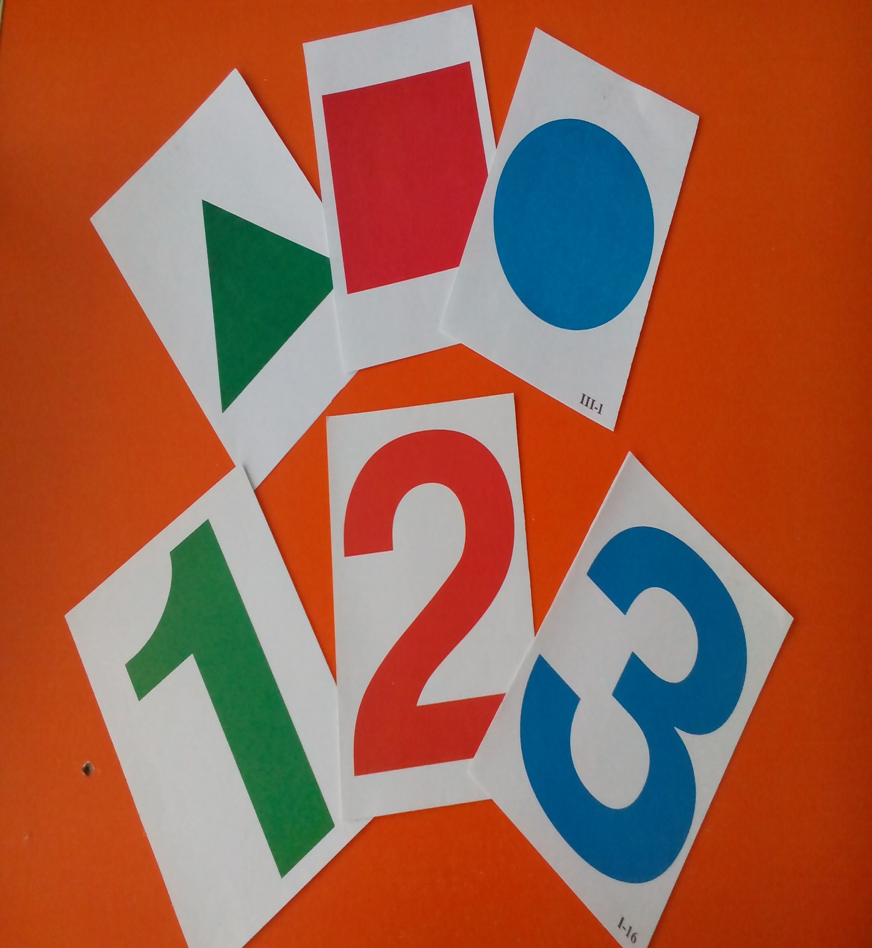

Приложение 2

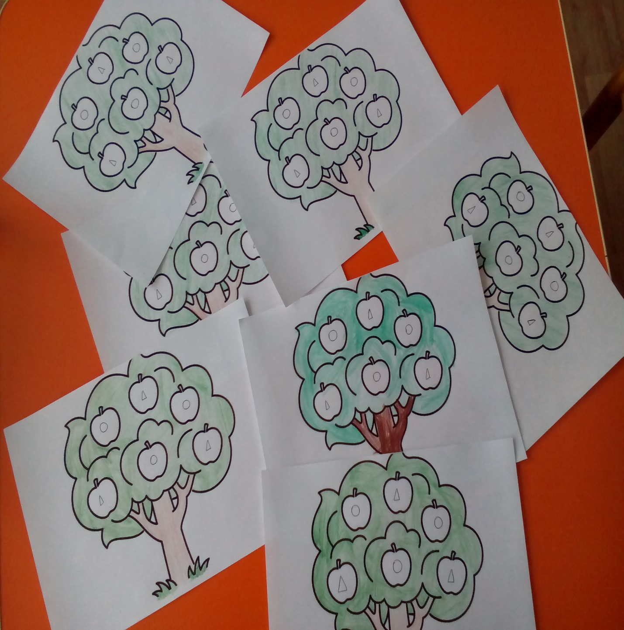

Приложение 3

Дидактическая игра «Геометрическое лото» для детей от 3 до 5 лет.
Описание игры. Дидактическая игра «Геометрическое лото» предназначена для воспитателей второй младшей и средней групп, а также для дошкольников от 3 до 5 лет. Игра может быть легко выполнена родителя и использоваться дома для обучения работать со схемами, развития у ребёнка логики, образного мышления, воспитания усидчивости и внимания.
Состав игры: геометрические фигуры разных цветов и размеров, схемы предметов, животных.
Игра предназначена как для занятий с одним ребёнком, так и с 2-3 детьми.
Цель игры: в игровой форме научить детей различать геометрические фигуры, цвета, пользуясь схемой, составлять фигуры предметов и животных, ориентироваться в пространстве игрового листа.
Ход игры: Начинать лучше с одной схемы. Пусть ребёнок из имеющихся геометрических фигур подберёт к ней подходящие по цвету и размеру и наложит на схему.
Игра содержит как простые, так и более сложные схемы, что позволяет научить дошкольника работать со схемами, закрепить знание геометрических фигур, дать представление о том, что фигуры могут быть разных цветов и размеров, развить у него образное и логическое мышление, воспитать усидчивость и внимательность.
Пример работы со схемой.
1.Совместно с воспитателем ребёнок рассматривает схему и определяет что на ней изображено.
2.Называются геометрические фигуры, имеющиеся на схеме. Называется их цвет и размер.
3.Подбор необходимых геометрических фигур и заполнение схемы.
схема "Неваляшка".
Конечно же, схемы к этой игре могут постоянно дополняться. А в старшем возрасте можно попробовать составлять с дошкольниками изображения без схем, самостоятельно, придумывая что-то своё. Что будет способствовать дальнейшему развитию и совершенствованию полученных умений.

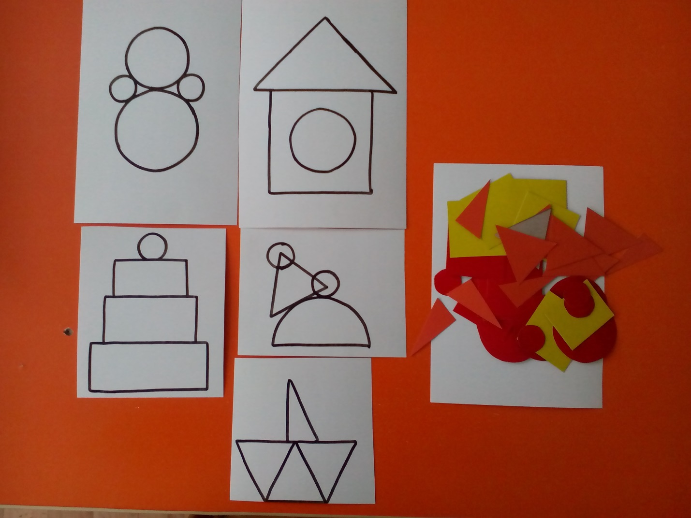

Приложение 4
Дидактическая игра «Чудесный мешочек»

Цель игры - В ходе проведения игры дети учатся определять, что это за предмет, по характерным внешним признакам, то есть по форме. Также ее можно использовать для развития речи и воображения.
Необходимый инвентарь для игр:
1.Непрозрачный мешок. Для малышей его рекомендуется сшить из ярких тканей (чтобы увеличить интерес к происходящему), а для более старших детей – из темной.
2.Предметы. Они должны соответствовать определенной теме (овощи, геометрические фигуры, животные, буквы или цифры) и иметь ярко выраженные различия формы.
Описание игры «Чудесный мешочек».
Смысл игры очень прост: необходимо опустив руку в мешок, нащупать предмет и назвать его, не видя, что это конкретно. Чтобы дети не путались, сначала можно класть 1 предмет, а потом, когда они научатся так играть, уже несколько.
Играющим, кроме основного задания, могут быть даны дополнительные:
описать попавшийся предмет (цвет, размер, вкус, материал) или животное (что оно делает, где живет);
рассказать, из какой сказки этот предмет или герой;
описать его так, чтобы другие дети отгадали его;
назвать слова на данную букву;
составить пример, где ответ будет данное число.
Для совсем маленьких деток можно предложить таким образом выбрать игрушку, с которой он потом будет играть. Для этого им сначала показывают предметы, которые кладутся в мешочек, а потом каждый по очереди достает свой.
Данная игра подходит для детей, начиная с 3-х летнего возраста, когда они уже могут говорить и назвать хотя бы одним словом предмет. Ограничений по возрасту у нее нет, так усложняя правила проведения, ее можно использовать даже в старших классах школы.

Источник: http://womanadvice.ru/chudesnyy-meshochek-didakticheskaya-igra

Приложение 5
Дидактическая игра: «Найди свой домик».
Цель: формировать осмысленное восприятие формы геометрических фигур, умение сравнивать свою геометрическую фигуру с другими, большего размера и находить среди них такие же;развивать внимание, зрительное восприятие, сообразительность.
Оборудование: маленькие карточки с изображением геометрических фигур– круги, квадраты, треугольники; домики с окошками, где изображены геометрические фигуры – круг, квадрат, треугольник.
Игровое правило: маленькие карточки раздаются каждому играющему;по сигналу «Стоп!» все должны остановиться, рассмотреть свою фигуру и поискать такую же в домиках;по сигналу «Найди свой домик!» нужно быстро прибежать на место.
Ход игры:
Воспитатель раскладывает домики в разных местах группы или участка. Дети получают карточки с изображением геометрических фигур.
Воспитатель говорит: «В этом домике живут круги, а в этом – квадраты, и т.д.». После этого детям предлагается «погулять» по группе. По сигналу воспитателя дети находят свой домик, сравнивая свою фигуру с той, что находится в домике. Игра повторяется несколько раз, при этом воспитатель каждый раз меняет домики местам.

